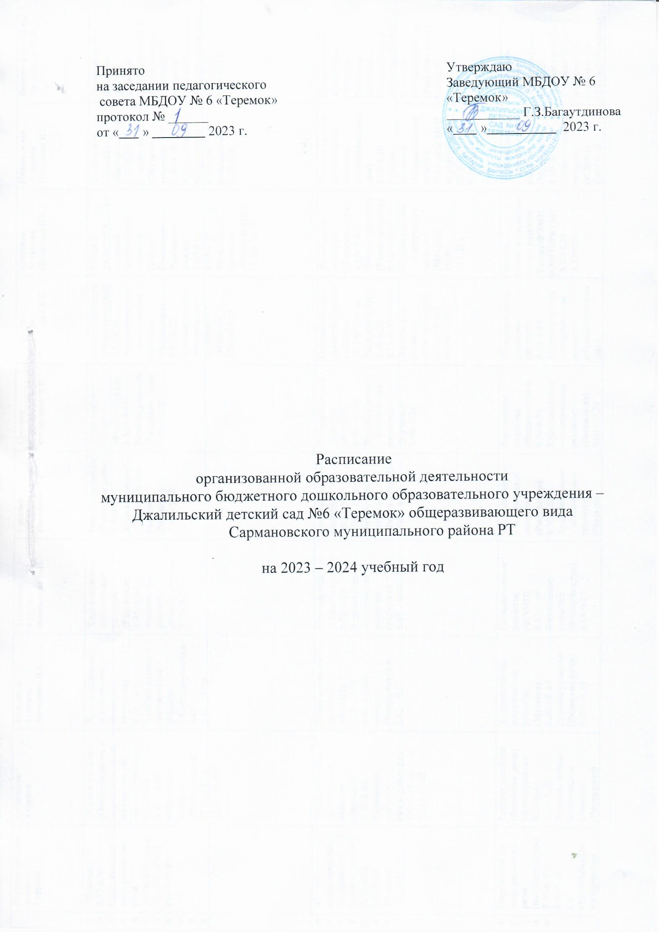

 | IIгруппа раннего возраста  1 группа | 1 младшая  4 группа | 2младшая  5 группа  Насырова Н.Г. | 2 младшая  6 группа  Филиппова И.П. | Средняя  7 группа  Насырова Н.Г. | Средняя  8 группа  Филиппова И.П. | Старшая  10 группа  Филиппова И.П. | Старшая  11 группа  Насырова Н.Г. | Подгот. к шк.  9 группа  Насырова Н.Г. | Подгот. к шк. 12 гр.  Филиппова И.П.
понедельник | Музыка  8.40-8.50  Окружающий мир, развитие речи  (по подгруппам) 15.15-15.25  15.35-15.45 | Речевое развитие (Ознакомление с художественной литературой)  по подгруппам  8.30-8.40  8.50 – 9.00  Физическое развитие  (Физкультура)  15.15-15.25  15.35-15.45 | Художественно – эстетическое развитие  (Музыка)  8.20 – 8.35  Художественно – эстетическое развитие  (Лепка/аппликация)  8.45 – 9.00 | Художественно – эстетическое развитие  (Рисование)  8.45- 9.00  Физическое развитие  (Физкультура)  9.10- 9.25 | Речевое развитие (Развитие речи)  8.30-8.50  Художественно – эстетическое развитие  (Музыка)  9.00 – 9.20 | Физическое развитие  (Физкультура)  8.30 – 8.50  Речевое развитие (Развитие речи)  9.00 – 9.20 | Речевое развитие (Развитие речи)  8.20-8.45  Художественно – эстетическое развитие  (Рисование)  8.55-9.20  Художественно-эстетическое развитие (Музыка)  15.00-15.25 | Речевое развитие/Художественно-эстетическое развитие  (Тат.яз/  Рисование  Рисование/  Род.яз)  8.00-8.25  8.35-9.00  Физическое развитие (Физкультура)  15.00- 15.25 | Физическое развитие (Физкультура)  8.00-8.30  Речевое развитие (Обучение грамоте)  8.40-9.10  Художественно-эстетическое развитие (Рисование)  9.20-9.50 | Познавательное развитие  (ООМ)  8.20-8.50  Речевое развитие/  Художественно-эстетическое развитие  (Тат.яз/Рисование  Рисование/Род.яз)  9.00- 9.30  9.40-10.10
вторник | С дидактическим материалом  (по подгруппам)  8.30-8.40,  8.50-9.00  Музыка  15.15-15.25 | Художественно – эстетическое развитие  (Музыка)  8.30-8.40,  Физическое развитие  (Физкультура)  15.15-15.25  15.35-15.45 | Познавательное развитие  (ФЭМП)  8.20 – 8.35  Физическое развитие  (Физкультура)  8.45 – 9.00 | Речевое развитие  (Развитие речи)  8.20- 8.35  Художественно – эстетическое развитие  (Музыка)  8.45 – 9.00 | Познавательное развитие (ФЭМП)  8.30 – 8.50  Физическое развитие  (Физкультура)  9.00 – 9.20 | Познавательное развитие (ФЭМП)  8.30 – 8.50  Художественно – эстетическое развитие  (Музыка)  9.00- 9.20 | Познавательное развитие/Речевое развитие  (ООМ\Тат.яз  Родн.яз/ООМ)  8.00-8.25  8.35-9.00  Физическое развитие  (Физкультура на воздухе)  10.10-10.35 | Физическое развитие  (Физкультура)  8.15- 8.40  Речевое развитие  (Развитие речи)  8.50- 9.15  Художественно – эстетическое развитие  (Музыка)  15.00  - 15.25 | Художественно-эстетическое развитие (Лепка/аппликация)  8.20-8.50  Речевое развитие/  Познавательное развитие  (Тат.яз/ФЭМП  ФЭМП/Род.яз)  9.00- 9.30  9.40-10.10 | Художественно – эстетическое развитие  (Музыка)  8.00-8.30  Познавательное развитие (ФЭМП)  8.40-9.10  Речевое развитие  (Развитие речи)  9.20-9.50
среда | Окружающий мир, развитие речи  (по подгруппам)  8.30-8.40  8.50-9.00  Со строительным материалом  (по подгруппам)  15.15-15.25  15.35-15.45 | Речевое развитие  (Развитие речи)  по подгруппам  8.30-8.40  8.50- 9.00  Художественно – эстетическое развитие  (Рисование)  15.15-15.25  15.35-15.45 | Художественно – эстетическое развитие  (Музыка)  8.30 – 8.45  Речевое развитие  (Развитие речи)  9.00 – 9.15 | Познавательное развитие  (ФЭМП)  8.45- 9.00  Физическое развитие  (Физкультура)  9.10-9.25 | Художественно – эстетическое развитие  (Рисование)  8.30-8.50  Художественно – эстетическое развитие  (Музыка)  9.00 – 9.20 | Физическое развитие  (Физкультура)  8.30-8.50  Художественно – эстетическое развитие  (Рисование)  9.00 – 9.20 | Познавательная развитие (ФЭМП)  8.20-8.45  Художественно – эстетическое развитие  (Лепка/аппликация)  8.55– 9.20  Художественно – эстетическое развитие  (Музыка)  15.00 – 15.25 | Речевое развитие/Познавательное развитие  (Тат.яз\ФЭМП  ФЭМП/Род.яз)  8.00-8.25  8.35-9.00  Художественно-эстетическое развитие  (Рисование)  15.00-15.25 | Художественно – эстетическое развитие  (Музыка)  8.00- 8.30  Познавательное развитие (ФЭМП)  8.40- 9.10  Физическое развитие  (Физкультура на воздухе)  10.00-10.30 | Физическое развитие  (Физкультура)  8.00- 8.30  Речевое развитие/  Художественно-эстетическое развитие  (Тат.яз/Рисование  Рисование/Род.яз)  9.00- 9.30  9.40- 10.10
четверг | Окружающий мир, развитие речи  (по подгруппам)  8.30-8.40,  8.50-9.00  Физкультура  (по подгруппам)  15.15-15.25  15.35-15.45 | Познавательное развитие  (Ребенок и предметный мир)  по подгруппам  8.30-8.40,  8.50-9.00  Физическое развитие  (Физкультура)  15.15-15.25  15.35-15.45 | Художественно – эстетическое развитие  (Рисование)  8.20-8.35  Физическое развитие  (Физкультура)  8.45- 9.00 | Художественно – эстетическое развитие  (Музыка)  8.45- 9.00  Художественно – эстетическое развитие  (Лепка/аппликация)  9.10- 9.25 | Познавательная развитие  (ООМ)  8.30 – 8.50  Физическое развитие  (Физкультура)  9.00 – 9.20 | Художественно – эстетическое развитие  (Лепка/аппликация)  8.30- 8.50  Художественно – эстетическое развитие  (Музыка)  9.00-9.20 | Художественно-эстетическое развитие/ Речевое развитие  (Рисование/  Тат.яз  Родн.яз/  Рисование)  8.00-8.25  8.35-9.00  Физическое развитие  (Физкультура)  15.00- 15.25 | Речевое развитие  (Развитие речи)  8.15-8.40  Познавательное развитие (ООМ)  8.50-9.15  Физическое развитие  (Физкультура  на воздухе)  10.10-10.35 | Физическое развитие  (Физкультура)  8.00- 8.30  Речевое развитие/  Художественно-эстетическое развитие  (Тат.яз/Рисов-е  Рисов-е/Род.яз)  9.00- 9.30  9.40 – 10.10 | Художественно-эстетическое развитие (Музыка)  8.00-8.30  Физическое развитие  (Физкультура)  9.00 – 9.30  Познавательное развитие  (ФЭМП)  9.40- 10.10
пятница | С дидактическим материалом  (по подгруппам)  8.30-8.40,  8.50-9.00  Физкультура  (по подгруппам)  15.15-15.25  15.35-15.45 | Художественно – эстетическое развитие  (Лепка)  по подгруппам  8.30-8.40,  8.50- 9.00  Художественно – эстетическое развитие  (Музыка)  15.15-15.25 | Физическое развитие  (Физкультура)  8.15- 8.30  Познавательное развитие  (Ребенок и предметный мир)  8.45 – 9.00 | Познавательное развитие  (Ребенок и предметный мир)  8.20- 8.35  Физическое развитие  (Физкультура)  8.45-9.00 | Художественно – эстетическое развитие  (Лепка/аппликация)  8.30-8.50  Физическое развитие  (Физкультура)  9.00 – 9.20 | Физическое развитие  (Физкультура)  8.30 – 8.50  Познавательное развитие  (ООМ)  9.00- 9.20 | Физическое развитие  (Физкультура)  8.00-8.25  Речевое развитие  (Развитие речи)  8.35 – 9.00 | Художественно – эстетическое развитие  (Лепка/аппликация)  8.15- 8.40  Художественно – эстетическое развитие  (Музыка)  9.15 – 9.40 | Речевое развитие  (Развитие речи)  8.00 – 8.30  Художественно – эстетическое развитие  (Музыка)  8.40- 9.10  Познавательное развитие (ООМ)  9.20—9.50 | Речевое развитие (Обучение грамоте)  8.20-8.50  Художественно – эстетическое развитие  (Лепка/аппликация)  9.00-9.30  Физическое развитие  (Физкультура  на воздухе)  10.00-10.30
пятница | Обучение родному языку происходит в игровой форме.
 | Всего:10 игр-занятий,  длит. 10 мин. | Всего:10 занятий, длит. 10 мин. | Всего:10 занятий, длит. 15 мин, перерыв 10 мин. | Всего:10 занятий,  длит. 15 мин, перерыв 10 мин | Всего:10 занятий, длит. 20 мин., перерыв 10 мин. | Всего:10 занятий, длит. 20 мин., перерыв  10 мин. | Всего:14 занятий,  длит. 25 мин  перерыв 10 мин. | Всего:14 занятий,  длит. 25 мин., перерыв 10 мин. | Всего:15 занятий, длит. 30 мин., перерыв  10 мин. | Всего:15 занятий, длит. 30 мин., перерыв 10 мин.



